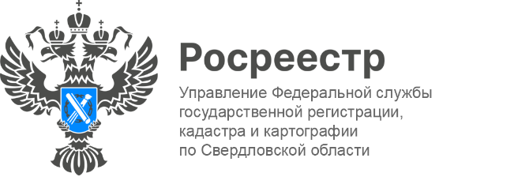
ПРЕСС-РЕЛИЗ
Об итогах участия Управления Росреестра на форуме 100+ TechnoBuild
В «Екатеринбург ЭКСПО» на прошлой неделе завершилась работа IX Международного строительного форума и выставки 100+ TechnoBuild, в ходе которой 18-21 октября 2022 года представители всех уровней власти и крупнейшие российские компании презентовали инновационные проекты, оборудование, технологии, уникальные методы строительства, представляли актуальные решения на любой вызов отрасли и презентовали новые бренды.
По уже сложившейся традиции Управление Росреестра по Свердловской области (далее–Управление) принимало участие в этом масштабном и значимом мероприятии и как организатор дискуссионных площадок по наиболее актуальным темам, и как эксперт «XIV Уральского Форума по недвижимости», организованного Уральской палатой недвижимости, и как один из экспонентов стенда Свердловской области.
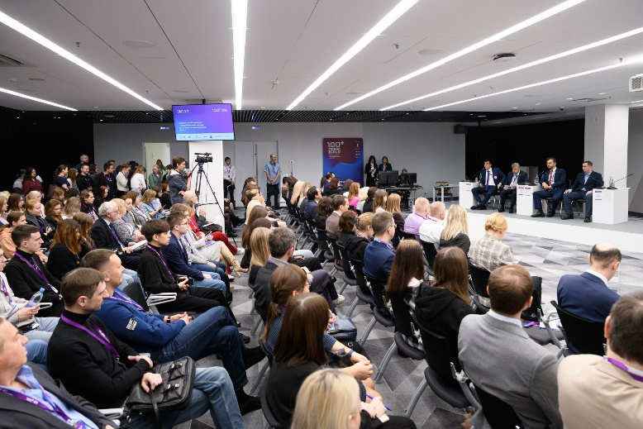
20 октября на полях форума команда свердловского Росреестра провела специальную сессию на тему «Пространственные данные как основа развития региона», модератором которой выступил руководитель Управления Игорь Цыганаш.
Данная тема была выбрана не случайно, она определяет модель взаимодействия органов власти и иных профессиональных участников рынка и содействует созданию единой цифровой платформы пространственных данных Российской Федерации, интегрированной с региональными информационными системами, и единой электронной картографической основы.
В целях обмена мнениями в сессии приняли участие представители органов исполнительной власти (министерств) Свердловской области, а также эксперты профессиональных и научных сообществ.
«Свердловская область включена в состав «пилотных» регионов по реализации госпрограммы Национальная система пространственных данных, ее успешное выполнение позволит повысить эффективность использования земель, более комплексно подходить к вопросам территориального планирования и пространственного развития, а также ускорит и упростит получение государственных услуг в сфере регистрации прав на землю и недвижимость для бизнеса и граждан», - отметил Игорь Цыганаш.
Международный строительный форум и выставка 100+ TehnoBuild впервые проходили четыре дня, за это время мероприятие посетили порядка 19 тыс. человек.
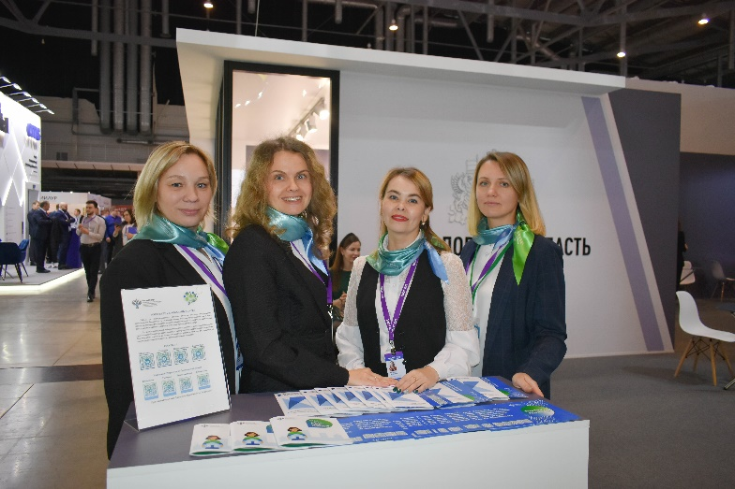
Все дни форума на стенде Правительства Свердловской области работала консультационная площадка Росреестра, на которой специалисты Росреестра оказывали правовую помощь по вопросам регистрации прав и кадастрового учета, изменения в сфере земли и недвижимости, а также знакомили с новыми цифровыми сервисами ведомства.
Самое главное в любой командной работе – это кадры, они решают все. В Росреестре уделяется большое внимание обучению, повышению квалификации, и привлечению в отрасль молодежи.
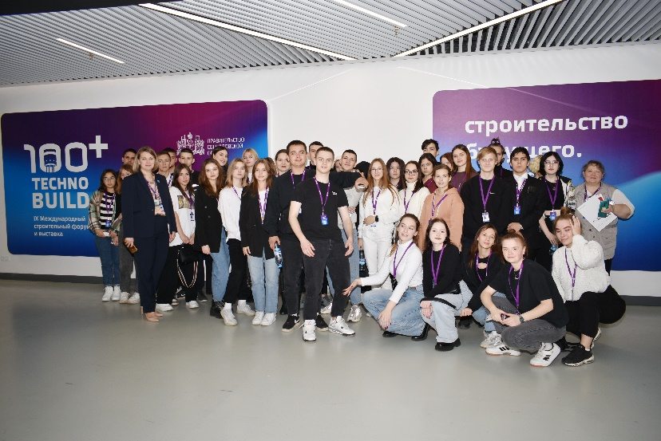
Так, в рамках форума заместитель руководителя Управления Ирина Семкина встретилась со студентами «Уральского колледжа бизнеса, управления и технологии красоты», обучающихся по специальности земельно-имущественные отношения. Она рассказала ребятам, чем занимается Росреестр, какие функции выполняет, а также пригласила на практику в ведомство.
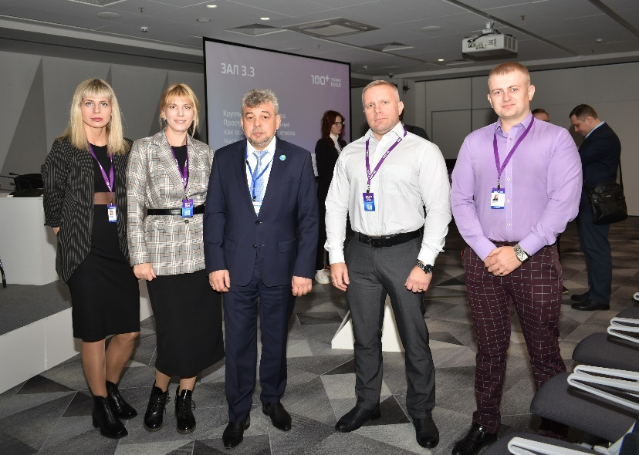
Управление постоянно обменивается опытом с коллегами из других территориальных органов Росреестра, где делится своими наработками и знаниями в области учетно-регистрационной деятельности. В дни форума ведомство приняло на своей территории коллег из Иркутской и Новгородской областей.
Форум 100+ TechnoBuild входит в топ-3 крупнейших строительных мероприятий в России, это эффективная площадка для обмена опытом и конструктивного диалога по вопросам развития отрасли.
Еще одно мероприятие, в котором приняла участие команда Росреестра, в рамках форума 100+ TechnoBuild – пленарное заседание «Будущее рынка недвижимости», организованное «Уральской палатой недвижимости» на «XIV Уральском форуме по недвижимости».
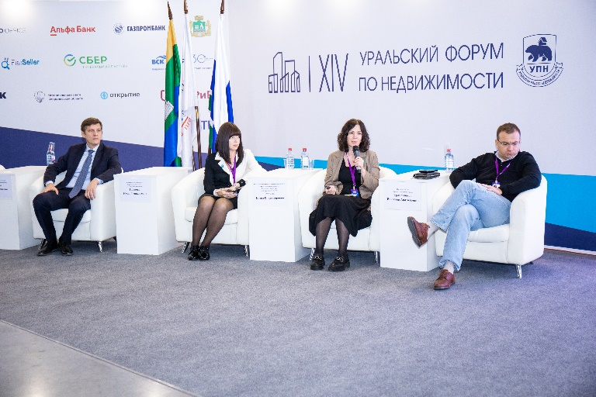
21 октября начальник отдела регистрации в электронном виде и арестов Елена Репина выступила с докладом о перспективных и цифровых проектах Росреестра, где отметила что цифровая трансформация ведомства в настоящий момент является приоритетом. Многие законодательные инициативы направлены на развитие электронного взаимодействия государства с бизнесом и гражданами. В перспективе доля массовых электронных услуг должна достигнуть 95%.
«Для Росреестра - это удобная площадка встретиться с участниками рынка недвижимости, рассказать о перспективных цифровых проектах ведомства, поделиться мнением, поучаствовать в дискуссиях», - отметила заместитель руководителя Управления Юлия Иванова.
Управление выражает благодарность Правительству Свердловской области, как организатору мероприятия, за предоставленную возможность выступить на данной площадке и осветить актуальные вопросы Росреестра для большой целевой аудитории.

Контакты для СМИ
Пресс-служба Управления Росреестра по Свердловской области
+7 343 375 40 81

press66rosreestr@mail.ru
www.rosreestr.gov.ru
620062, г. Екатеринбург, ул. Генеральская, 6 а.

